Resource: Plants and Trees in the Bible
Plants and Trees in the Bible © United Bible Societies, 2025. Adapted from: Each According to its Kind: Plants and Trees in the Bible, by Robert Koops © 2012 United Bible Societies. This work is licensed under Creative Commons Attribution-ShareAlike 4.0 International (https://creativecommons.org/licenses/by-sa/4.0/).

Plants and Trees in the Bible

標題：雜草

6.3 標題：雜草
聖經中提到有一種植物，其名字本身並沒有多刺的意思。這種植物之所以不受歡迎是因為它頑固地生長在不該生長的地方。它就是福音書一個著名比喻中的「稗子」。

標題：雜草（稗子、毒麥）（weed [tare, darnel]）

6.3.1 標題：雜草（稗子、毒麥）（weed [tare, darnel]）

經文出處Hebrew 來： בָּאְשָׁה (音譯： ba’ashah)JOB 31:40Greek 希： ζιζάνιον (音譯： zizanion)MAT 13:25, MAT 13:26, MAT 13:27, MAT 13:29, MAT 13:30, MAT 13:36, MAT 13:38, MAT 13:40

討論
毒麥 (Wikimedia Commons)MAT 13:25 講到仇敵把雜草（或稗子）的種子撒到麥子裡。雖然聖地的田裡有很多種有害的雜草，但希臘文zizanion 在這裡最有可能指的是毒麥（學名Lolium temulentum ）。埃及墳墓和拉吉考古發掘的證據告訴我們，毒麥這種有害的雜草已經煩擾人們至少3000年了。毒麥的外形很像二粒小麥，兩者很難區分。
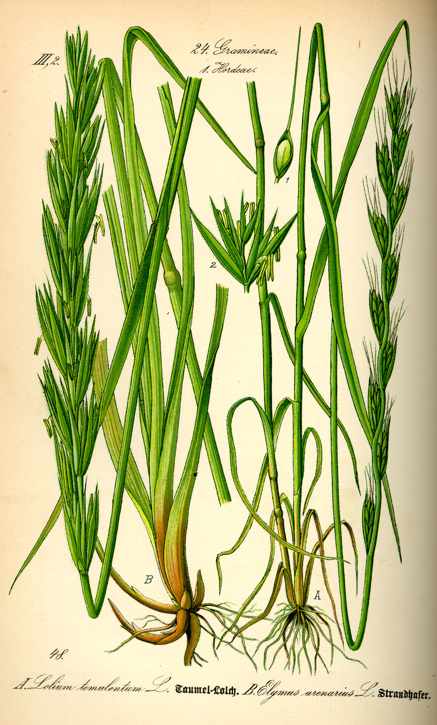
希伯來文名詞ba’ashah 只在JOB 31:40 中出現了一次，但它的動詞形式在舊約出現過很多次，意思是「發臭」，就像腐爛的瘡或屍體那樣。這個名詞實際上並不是指一種植物，它的字面意思是「發臭的東西」。然而在JOB 31:40 中，該詞與希伯來文choach （「蒺藜」；參6.2.1 蒺藜 (thistles) ）平行，因此在這個上下文中有「發臭的／難聞的雜草」的意思。有詞典將這個詞解作一種叫做「臭草」的植物，但它在這節經文裡的意思比較寬泛，指任何散發出臭味的雜草。

描述
毒麥 (H. Zell (Wikimedia Commons))毒麥是一年生植物，分佈在整個巴勒斯坦地區，植株高為30—60厘米（1—2英呎）。
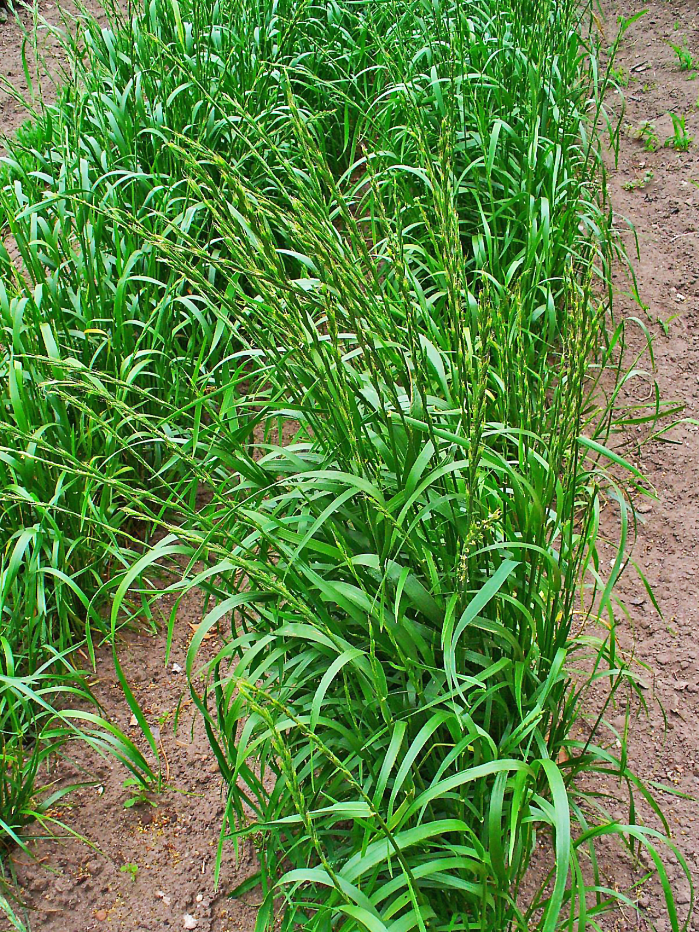

特殊意義
聖經提到毒麥時，僅是一種有害的植物。不過，亞述人曾把毒麥入藥。

翻譯
聖經時期的農民在面對討厭的雜草時會感到沮喪，農業地區的翻譯者應該不難理解這一點。毒麥廣為人知，因此具有很多名字（例如，法文herbe a couteau 、herbe d’ivrogue 、ivraie ，西班牙文barrachuela 、cizaña 、cominillo 、joyo 、trigollo ，葡萄牙文joio ）。翻譯者如果不了解農村和農業，需要向農民討教合適的譯名。聖經提到的「假的麥子」可能會有文化上的對等詞。若不然，在雜草的比喻中，翻譯者可以採用「假的麥子」這類短語。

